预开票测试7.6

1. X201-XS170700002，冲减预开票，只是审核了，并未扣帐转应收账款，该合同对应的出货单X501-XS170700006，在axmt670能正常扣帐转应收。

正常逻辑：有做预开票的合同，正式开票，必须做cxmt600冲减预开票的转应收账款后，axmt670才能进行扣帐。（冲减预开必须转应收后，正常开票才能扣帐）

此问题之前测试是正常的，不知道是不是有改到程式？

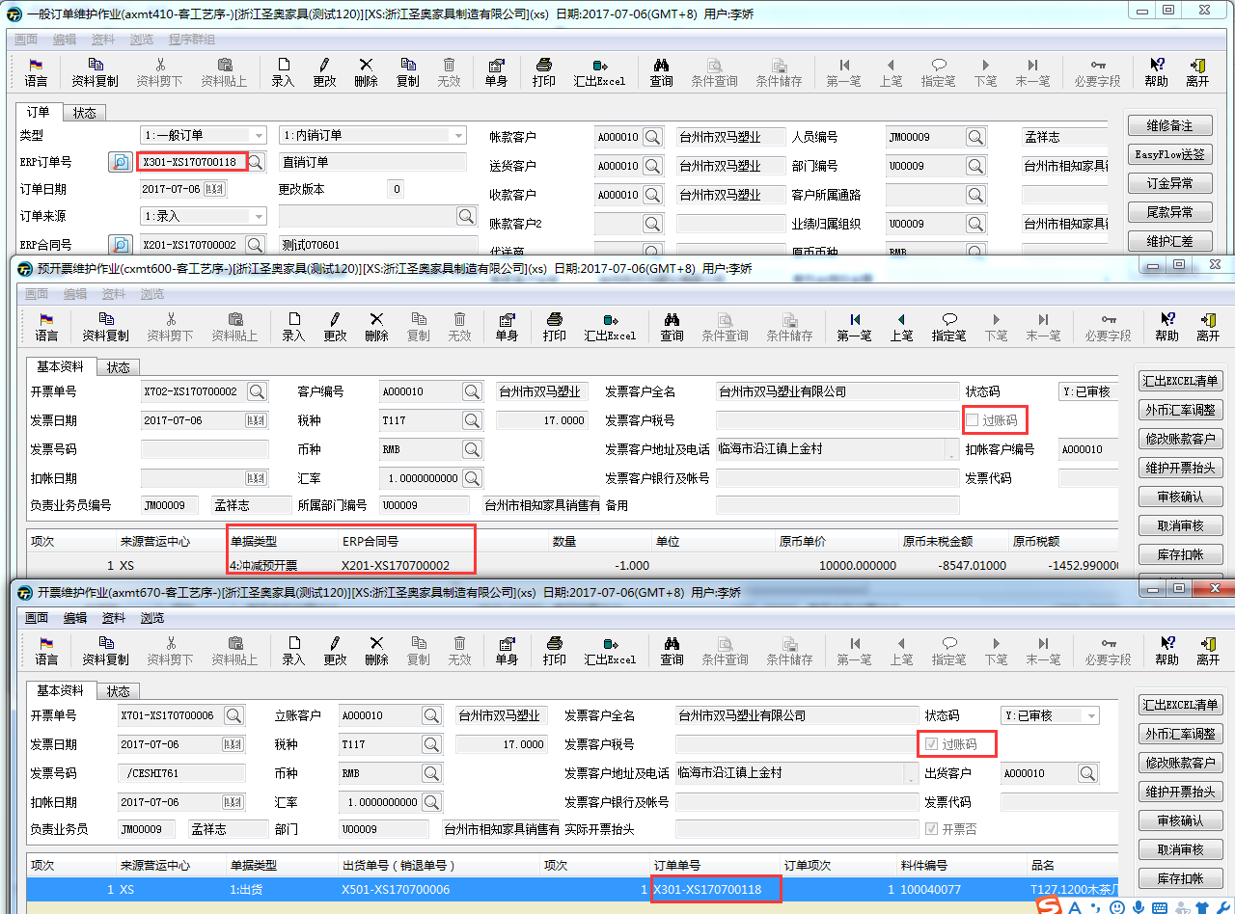

1. X201-XS170700003，预开票审核扣帐但未转应收，做冲减预开时能正常转应收。

预开票需要转应收后，冲减预开才能扣帐。

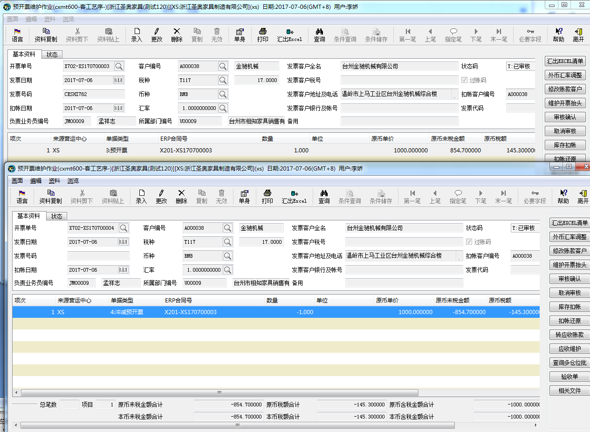

3、单身里面两张订单，对应两张合同，都有做预开票，但是审核后只回写了一张合同号，另一张合同的发票号/0628CES2未回写过来。

此问题一涵6.28回复处理中，目前进度如何？

